1. Configurar Apache con dos servidores virtuales en el puerto 8081 www.empresa.com y www.empresa2.com. Se permite el acceso a los directorios empresa y empresa2 respectivamente haciendo accesibles las direcciones empresa.com para el primer host virtual y empresa2.com para el segundo host virtual. Las páginas que leerá por defecto serán empresa.html y empresa2.html. Si no existiesen estas páginas no debería salir un listado con el contenido (pruébalo). Configura que cuando el servidor responda con un 404 salga una página de error (debes crearla tú) que sea común en todos los host virtuales del servidor.
Pantallazos de pruebas (5 pruebas) de acceso a los hosts y pruebas de 404. fichero/s de configuración modificados
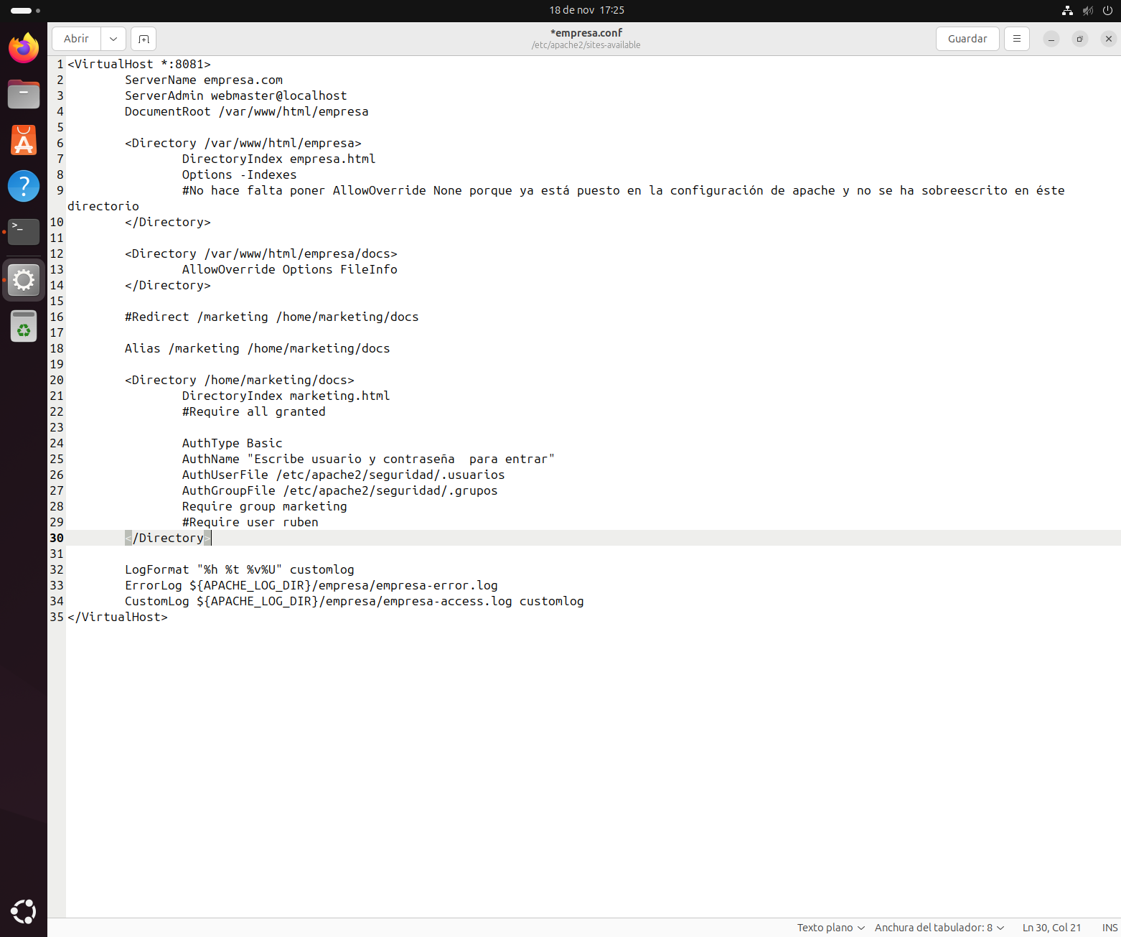
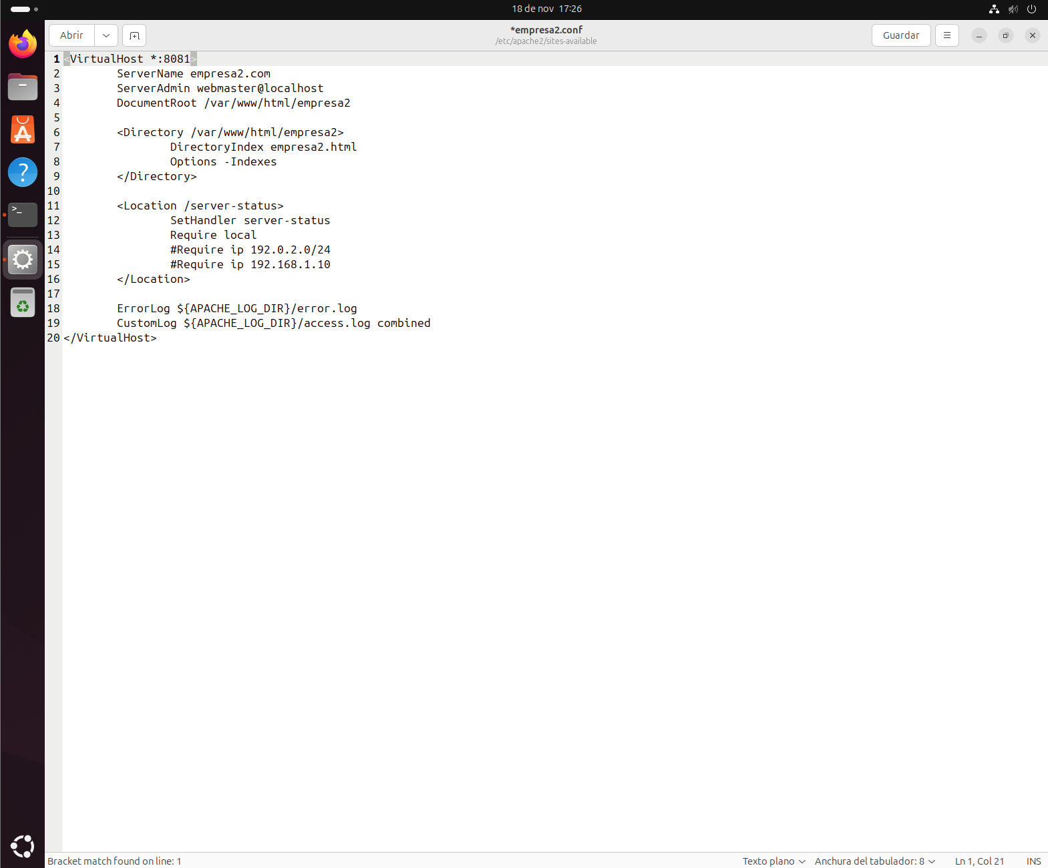
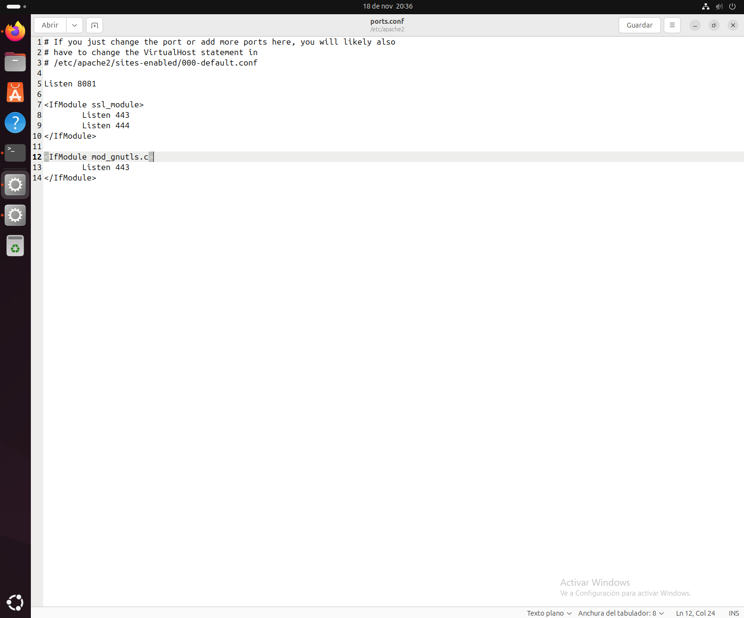



2. Crea un directorio "empresa" para almacenar los logs del host empresa. Configura el host empresa para registrar los logs como sigue:
- 1. Identificación log de acceso: empresa-access.log. Configurar el formato de log para almacenar los accesos indicando solamente la ip, la página solicitada y la hora a la que fue solicitada.
- 2. Identificación log de error: empresa-error.log
Pantallazo al log de accesos y fichero/s de configuración modificados
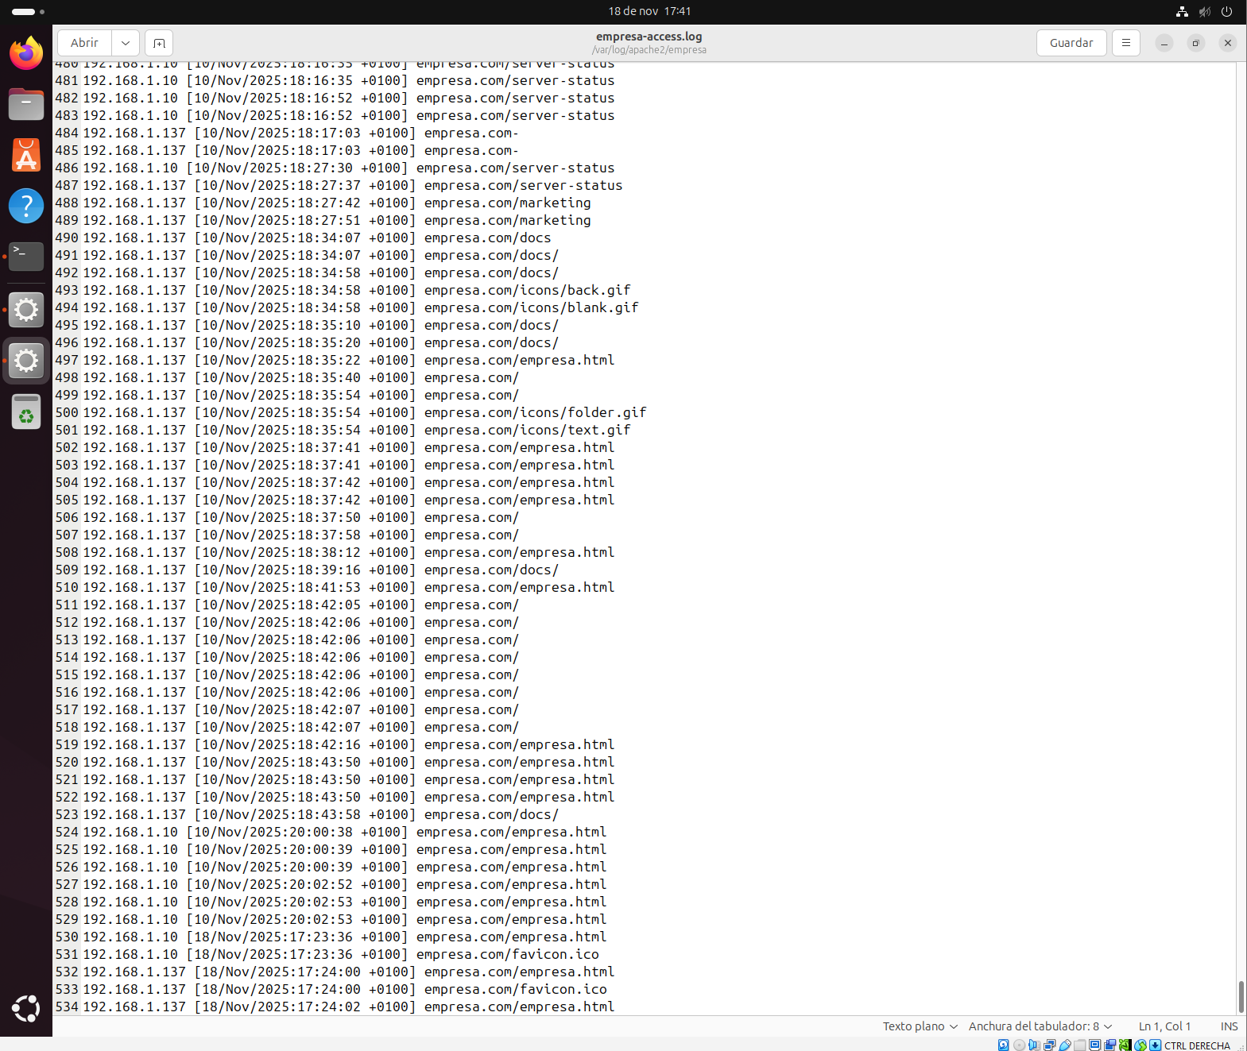

3. Crea el usuario marketing en el servidor. Redirige todo el tráfico de la url “http://www.empresa.com/marketing” al contenido de la carpeta de /home/marketing/docs en la que habrá una página llamada marketing.html. Esta página será la que se visualice por defecto.
Pantallazos acceso con comando wget y fichero/s de configuración modificados
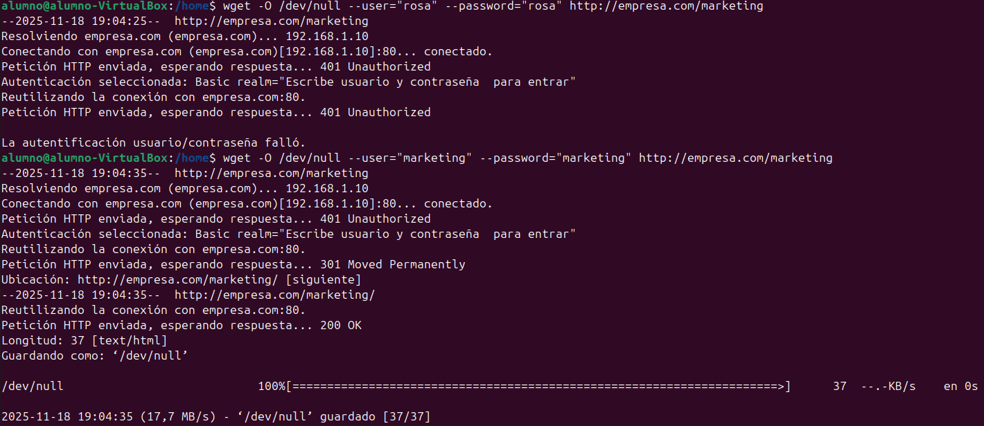
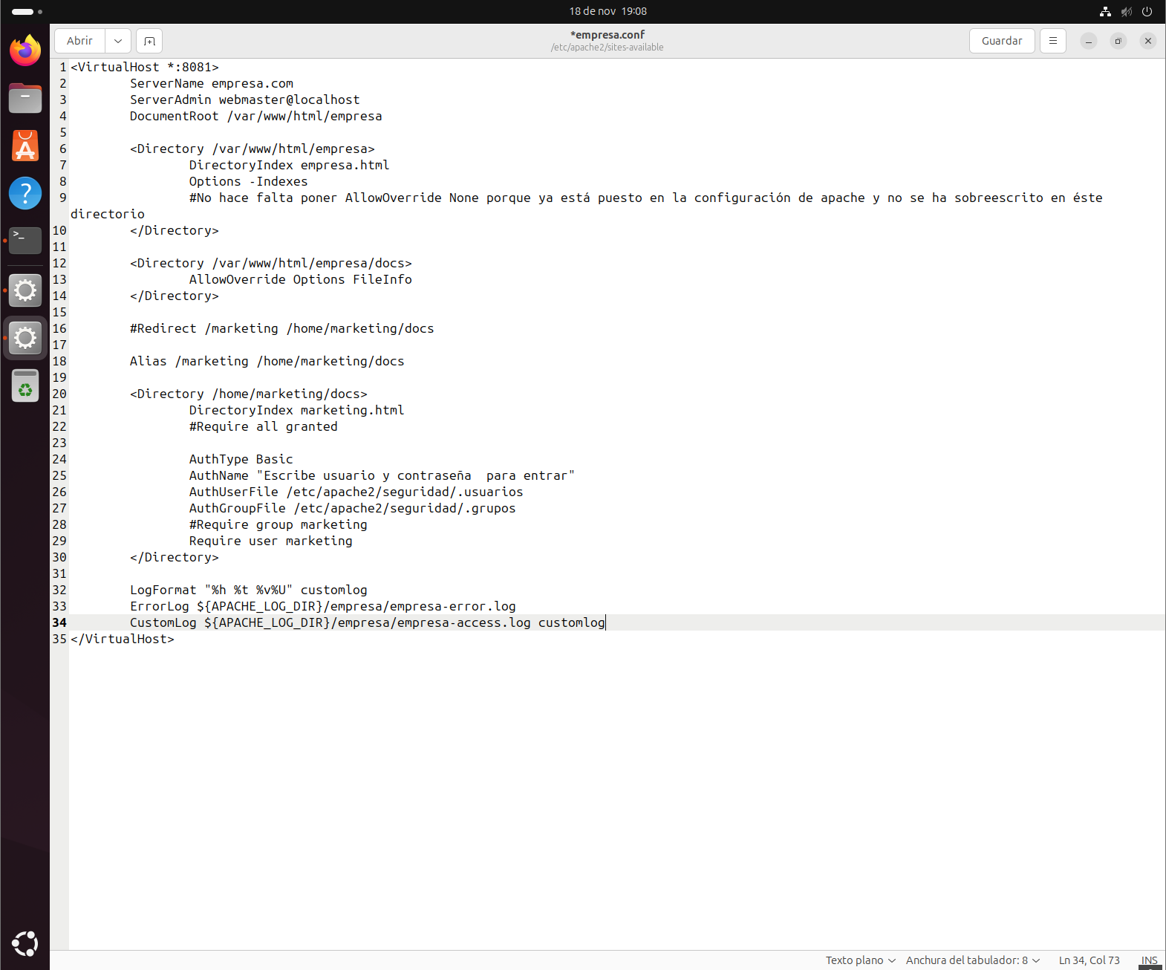
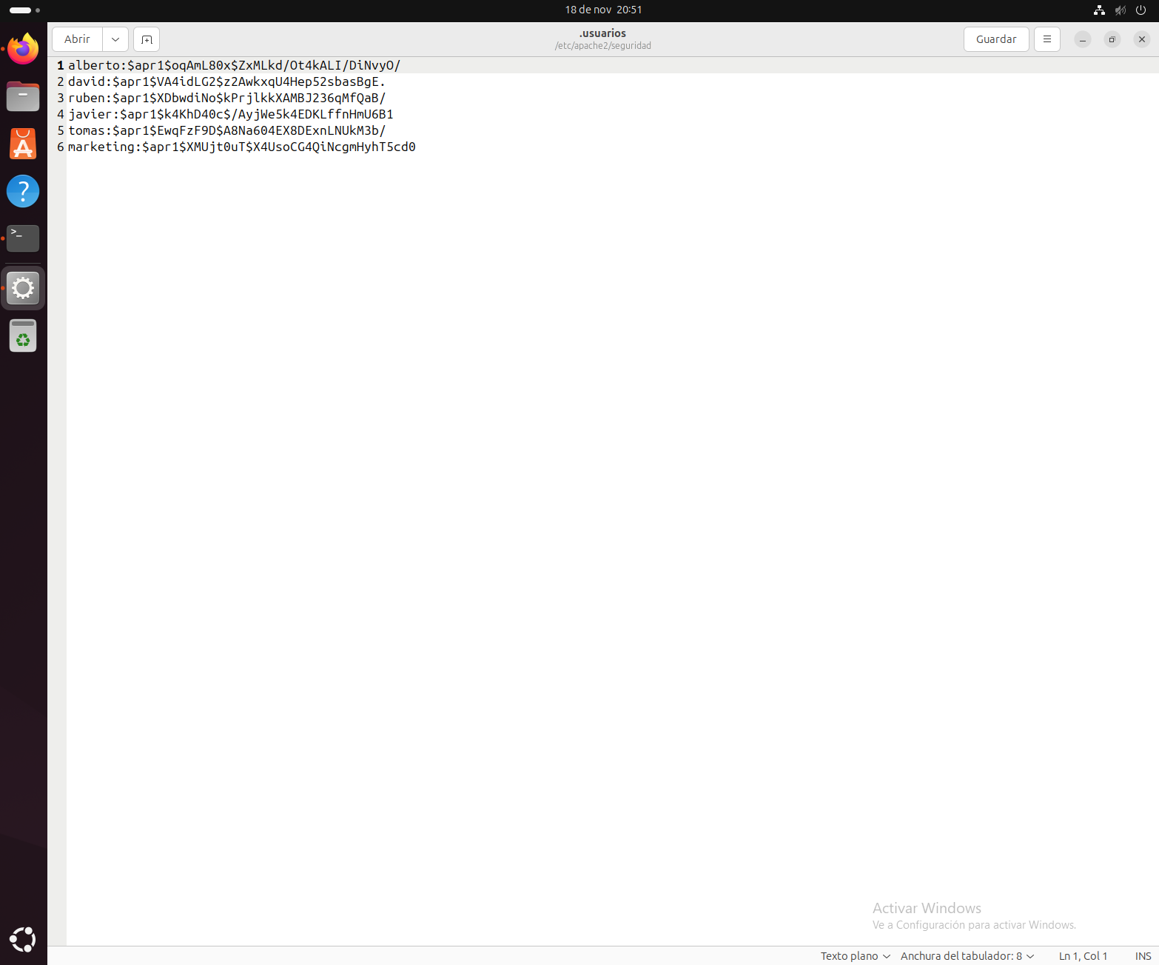
4. Para el acceso a la zona anterior, el cliente deberá autenticarse contra un fichero de la máquina que contendrá usuarios del departamento de marketing y las contraseñas. Haz que solamente se puedan autenticar los usuarios del grupo "marketing". (Deberás crear diferentes usuarios virtuales para ese grupo en fichero estático con htpasswd).
Pantallazos acceso con comando wget. y fichero/s de configuración modificados




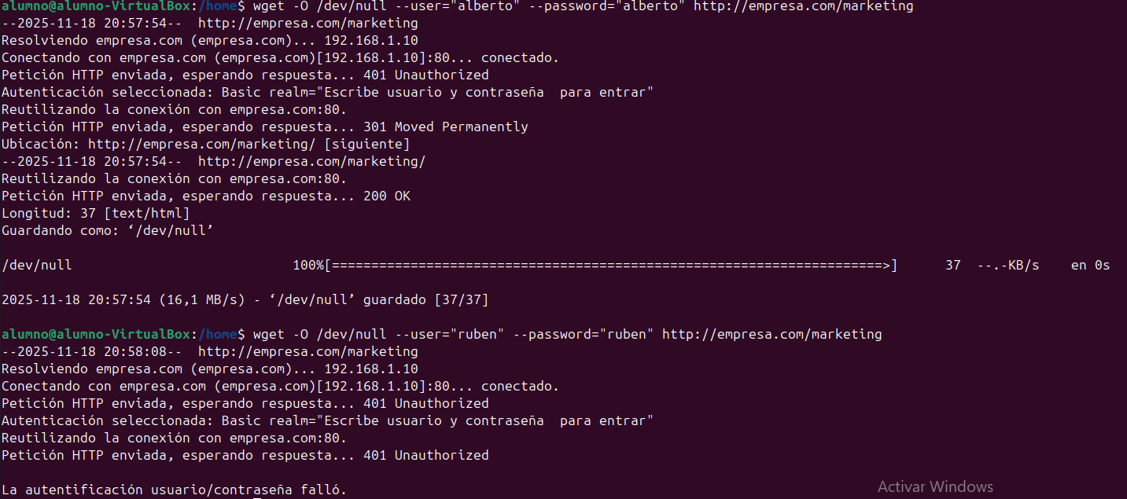
5. Investiga sobre el módulo status, actívalo para poder monitorizar el sitio www.empresa2.com. Haz que a la página de monitorización “http://www.empresa2.com/server-status” solamente se pueda acceder desde la máquina virtual.
Pantallazos pruebas de acceso desde la física. y fichero/s de configuración modificados
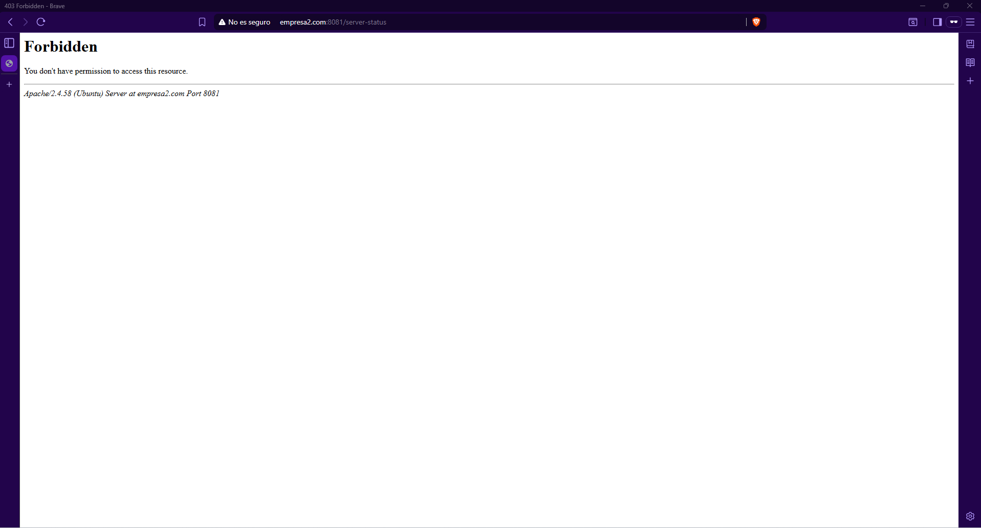
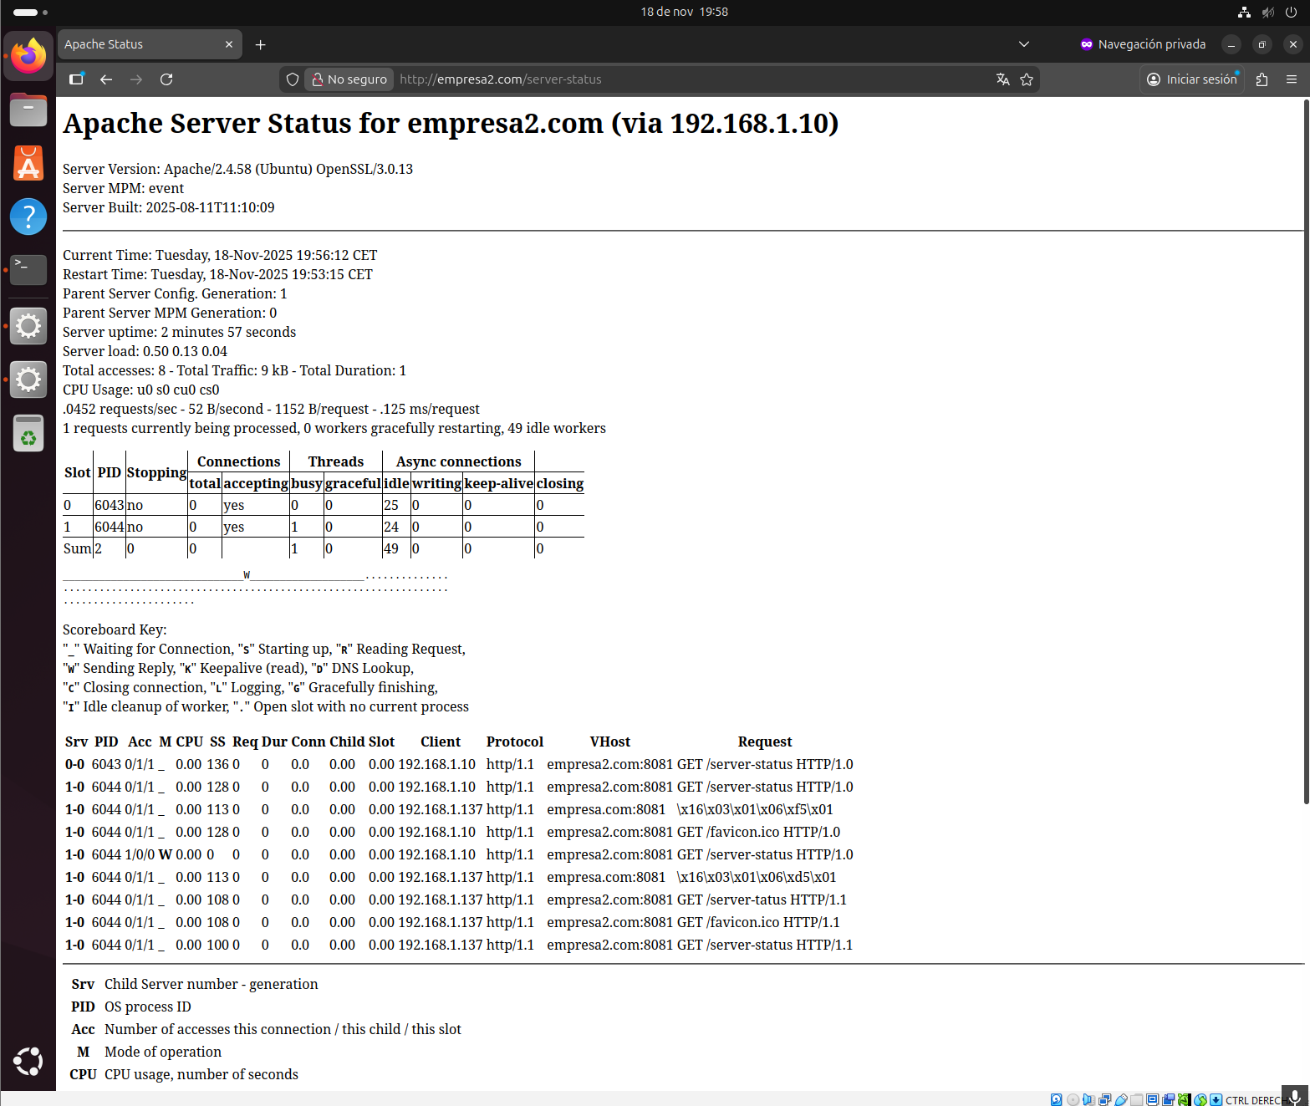
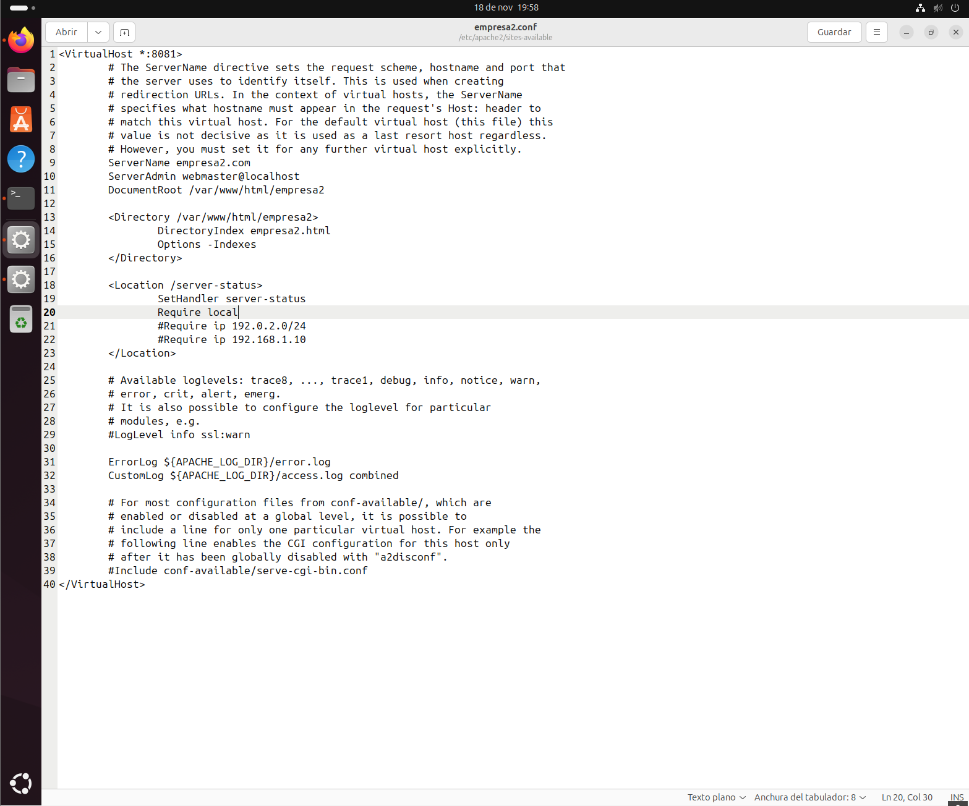
6. Crea dentro del directorio "empresa" un directorio "docs". Se quiere permitir que ese directorio sea configurable mediante archivos .htaccess. El resto de directorios del host empresa no permitirán su uso. Se van a permitir únicamente 2 directivas Options y ErrorDocument. Utiliza la directiva Options para poner la aparición de listado del directorio. Pantallazos pruebas y fichero/s de configuración modificados
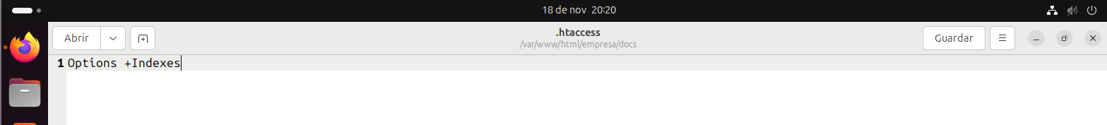


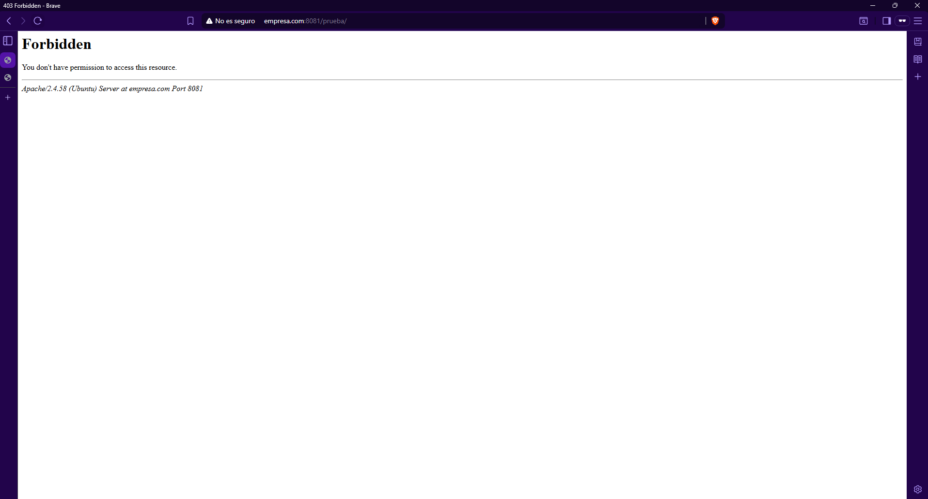
7. Permitir el protocolo HTTPS en el virtualhost “empresa3”. Crea, con openssl, un certificado de servidor para el dominio www.empresa3.com autofirmado. Usando lo anterior, configura un host virtual seguro por https en el puerto 444 para el dominio
Acceso host seguro, y fichero/s de configuración modificados
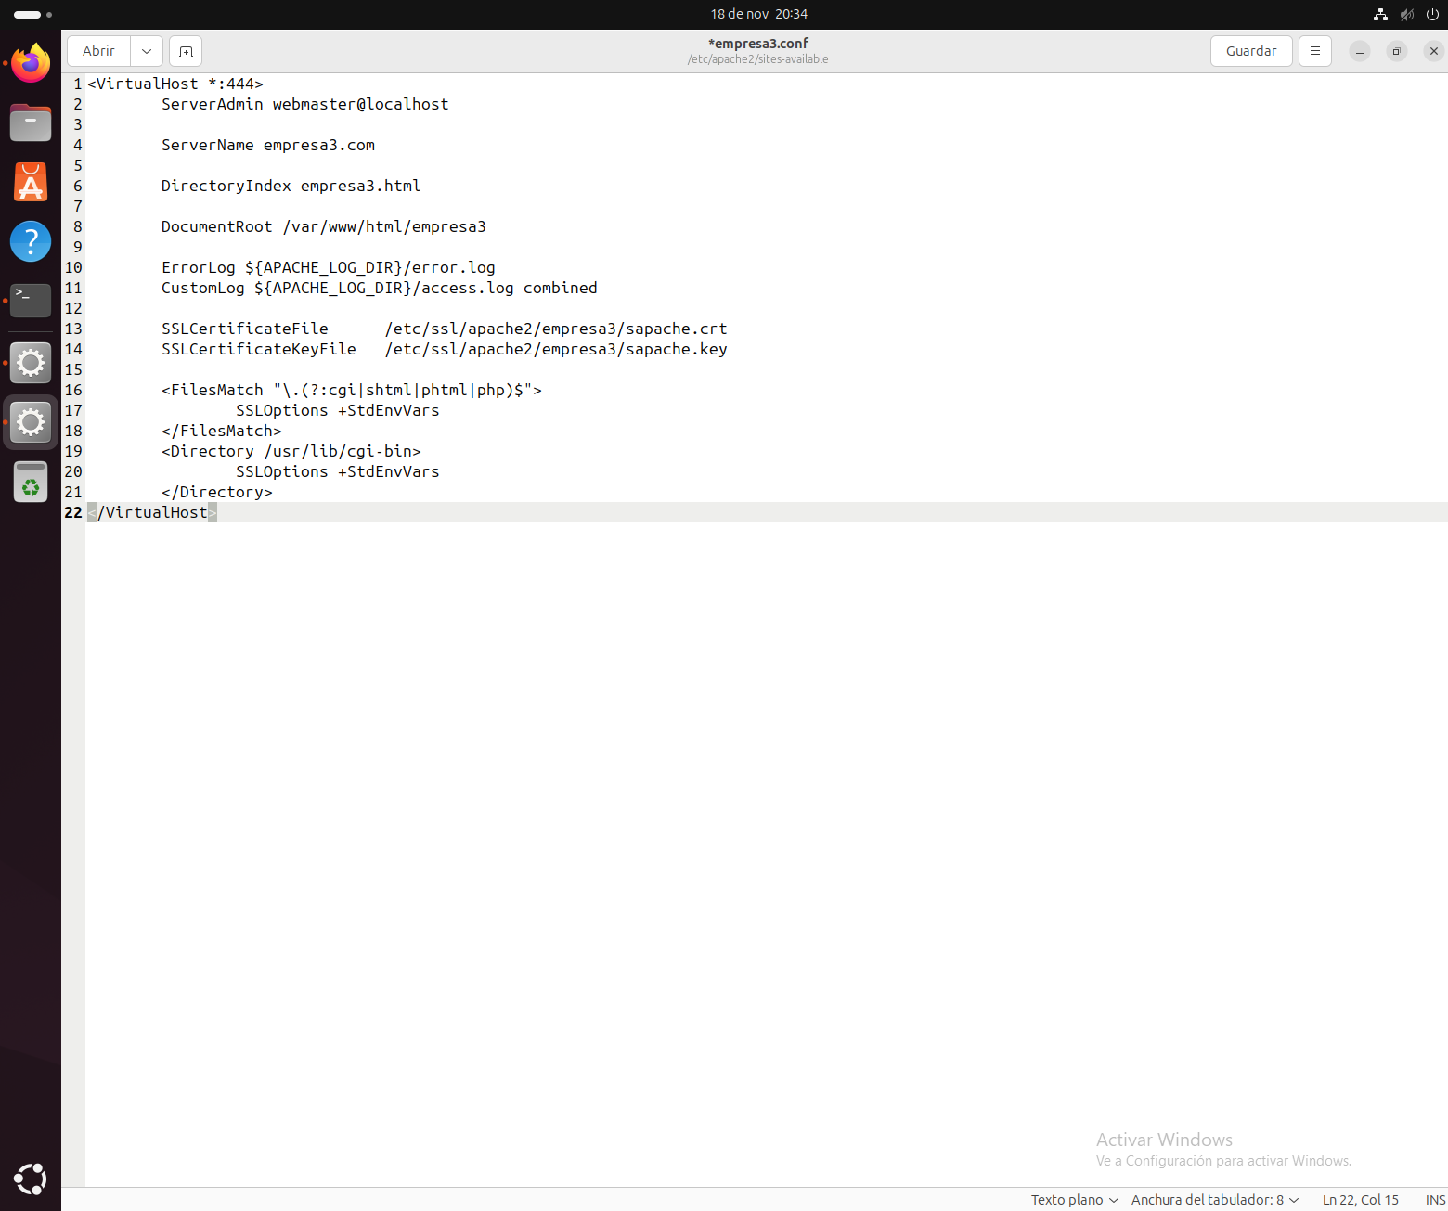


8. Instala el servidor nginx. Investiga cómo crear un sitio virtual en nginx que escuche en el puerto 80 cuyo nombre sea “www.empresa.com” para que reciba las peticiones http y las redirija al host virtual de apache www.empresa.com:8081, es decir haga de proxy http. Puedes usar esta web https://mviera.io/blog/nginx-como-proxy-http/
Mini-tutorial que demuestre la realización del ejercicio
- Quitar el puerto 80 de apache2 para dejarlo libre a nginx

- Instalar nginx
sudo apt update
sudo apt install nginx –y
- Crear el host virtual en sites avilable de nginx y configurarlo para que escuche el puerto 80 y redirija a la página deseada
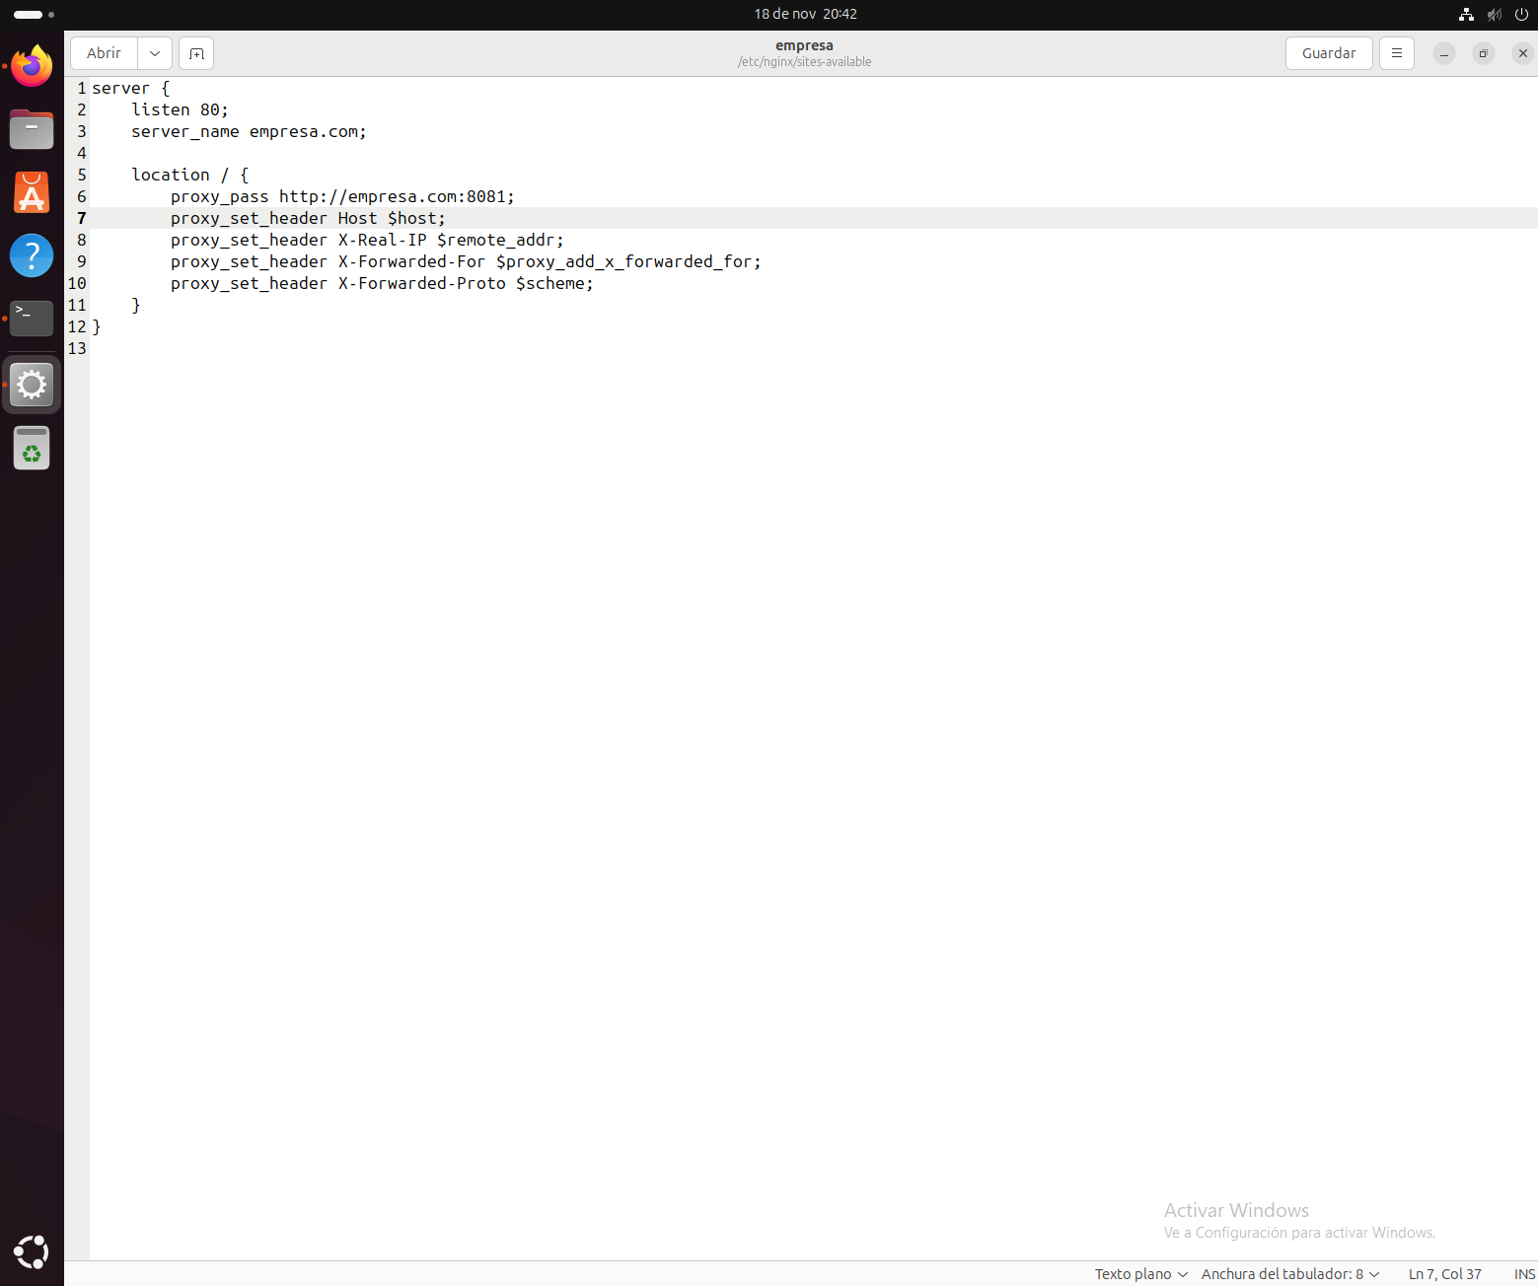
- Activar en host virtual de nginx
sudo ln -s /etc/nginx/sites-available/ empresa /etc/nginx/sites-enabled/
- Reiniciar el servicio de nginx
Sudo service nginx restart

